**Testfall 5.1 : Länk till lista med sparade projekt syns.**

Input:

1. Testfall 3.8 : Lyckad inloggning.

Output:

* Länk i header till höger : Hämta Sparade Projekt.
* Inloggad

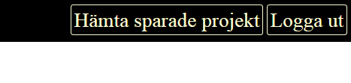

**Testfall 5.2 : Misslyckat försök hämta projekt om inga finns sparade. ***** FAIL \*\*\*\*\***

Input:

1. Testfall 3.8 : Lyckad inloggning.
2. Tryck på Hämta sparade projekt länk.

Output:

* Meddelande visas: Det finns inga sparade projekt att hämta.!
* Inloggad

BILD HÄR

**Testfall 5.3 : Presentera Lista om projekt finns sparade.**

Input:

1. Testfall 4.9 Lyckat sparande till tabell.
2. Tryck på Hämta sparade projekt länk.

Output:

* Inloggad vy visas
* Lista med projektet Namn : branamn visas (obs endast ett projekt sparat på bild)
* A tag i lista som heter: [enbraklass]
* A tag i lista som heter : Ta bort?

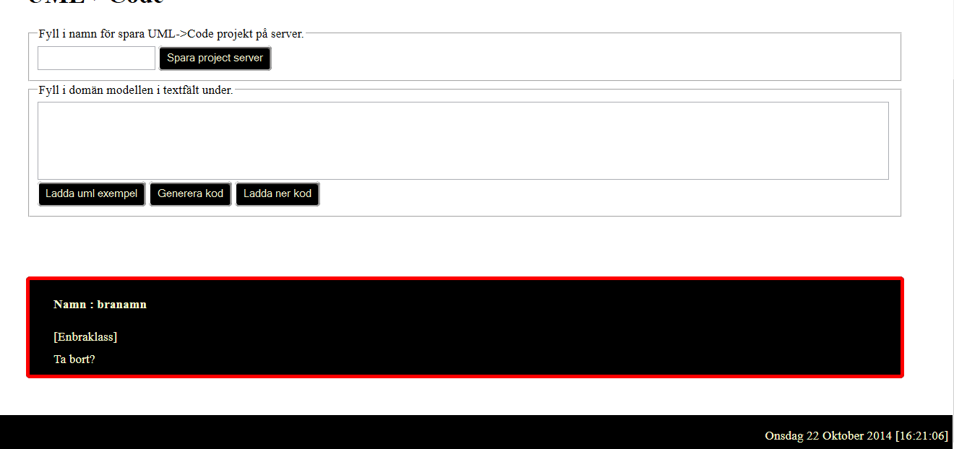

**Testfall 5.4 : Test Ladda sparat projekt**

Input:

1. Testfall 5.3 Presentera lista om projekt finns sparade.
2. Tryck på [enbraklass] A tag.

Output:

* Inloggad vy visas
* Meddelande visas : Laddning av projektet lyckades.
* Textarea har strängen [enbraklass]
* Input fält Namn har värdet branamn

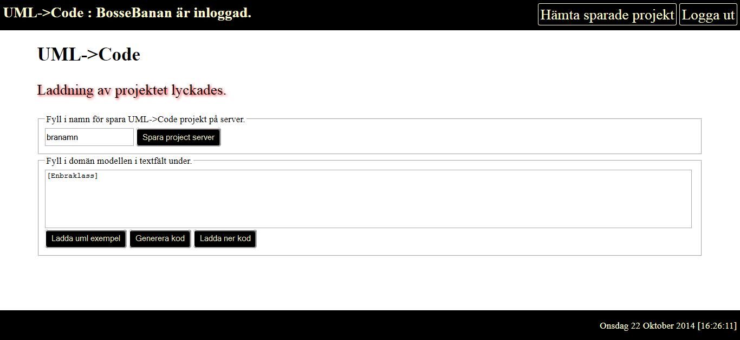

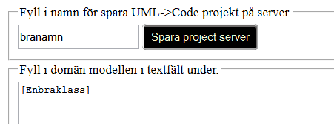

**Testfall 5.5 : Test Köra Laddat projekt**

Input:

1. Testfall 5.4 : Test Ladda sparat projekt
2. Tryck på knappen Generera kod

Output:

* Inloggad vy visas
* Inga meddelanden.
* Namn är ej ifyllt i input.
* Textarea innehåller : [Enbraklass]
* Det synns kod i botten av sida som innehåller: “class Enbraklass { }”

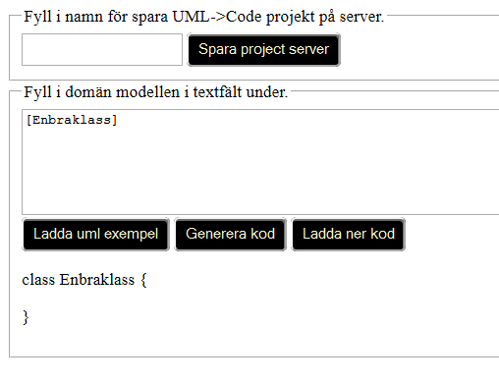

**Testfall 5.6 : Test att projekt tillhör rätt användare.**

Input 1:

1. Testfall 2.10 Lyckad registrering. Registrera användare BosseGhanan password yyyyyy
2. Testfall 4.9 Lyckat sparande till tabell. Använd SAMMA namn : branamn Textfält [Enbraklass|bravariabel] OBS notera SKILLNADfrån förra som bara var [Enbraklass]
3. Testfall 5.4 : Test Ladda sparat projekt

Output från Inlogging på BosseGhanan:

* Inloggad vy visas
* Textarea värde :[Enbraklass|bravariabel]
* Input :branamn
* Meddelande visas : Laddning av projektet lyckades.
* 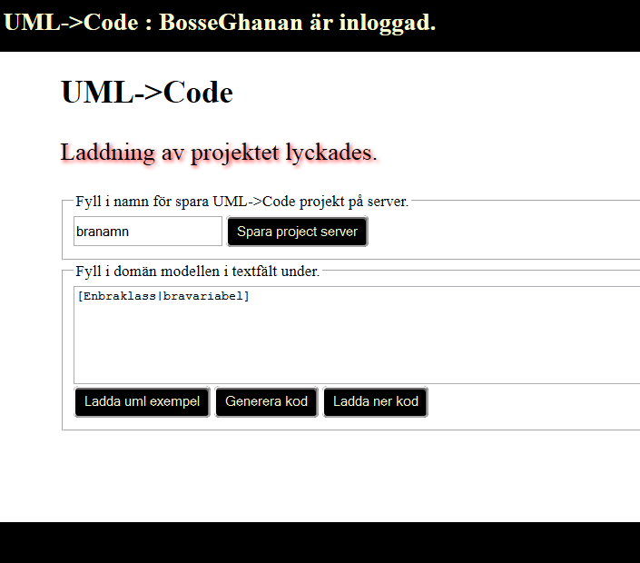

Input2 :

1. Testfall 3.8 : Lyckad inloggning. OBS logga in BosseBanan igen.
2. Testfall 5.4 : Test Ladda sparat projekt

Output från Inlogging på BosseBanan:

* Input :branamn
* Textarea värde :[Enbraklass] OBS värde skall ej vara [Enbraklass|bravariabel]
* Inloggad vy visas
* Meddelande visas : Laddning av projektet lyckades.

